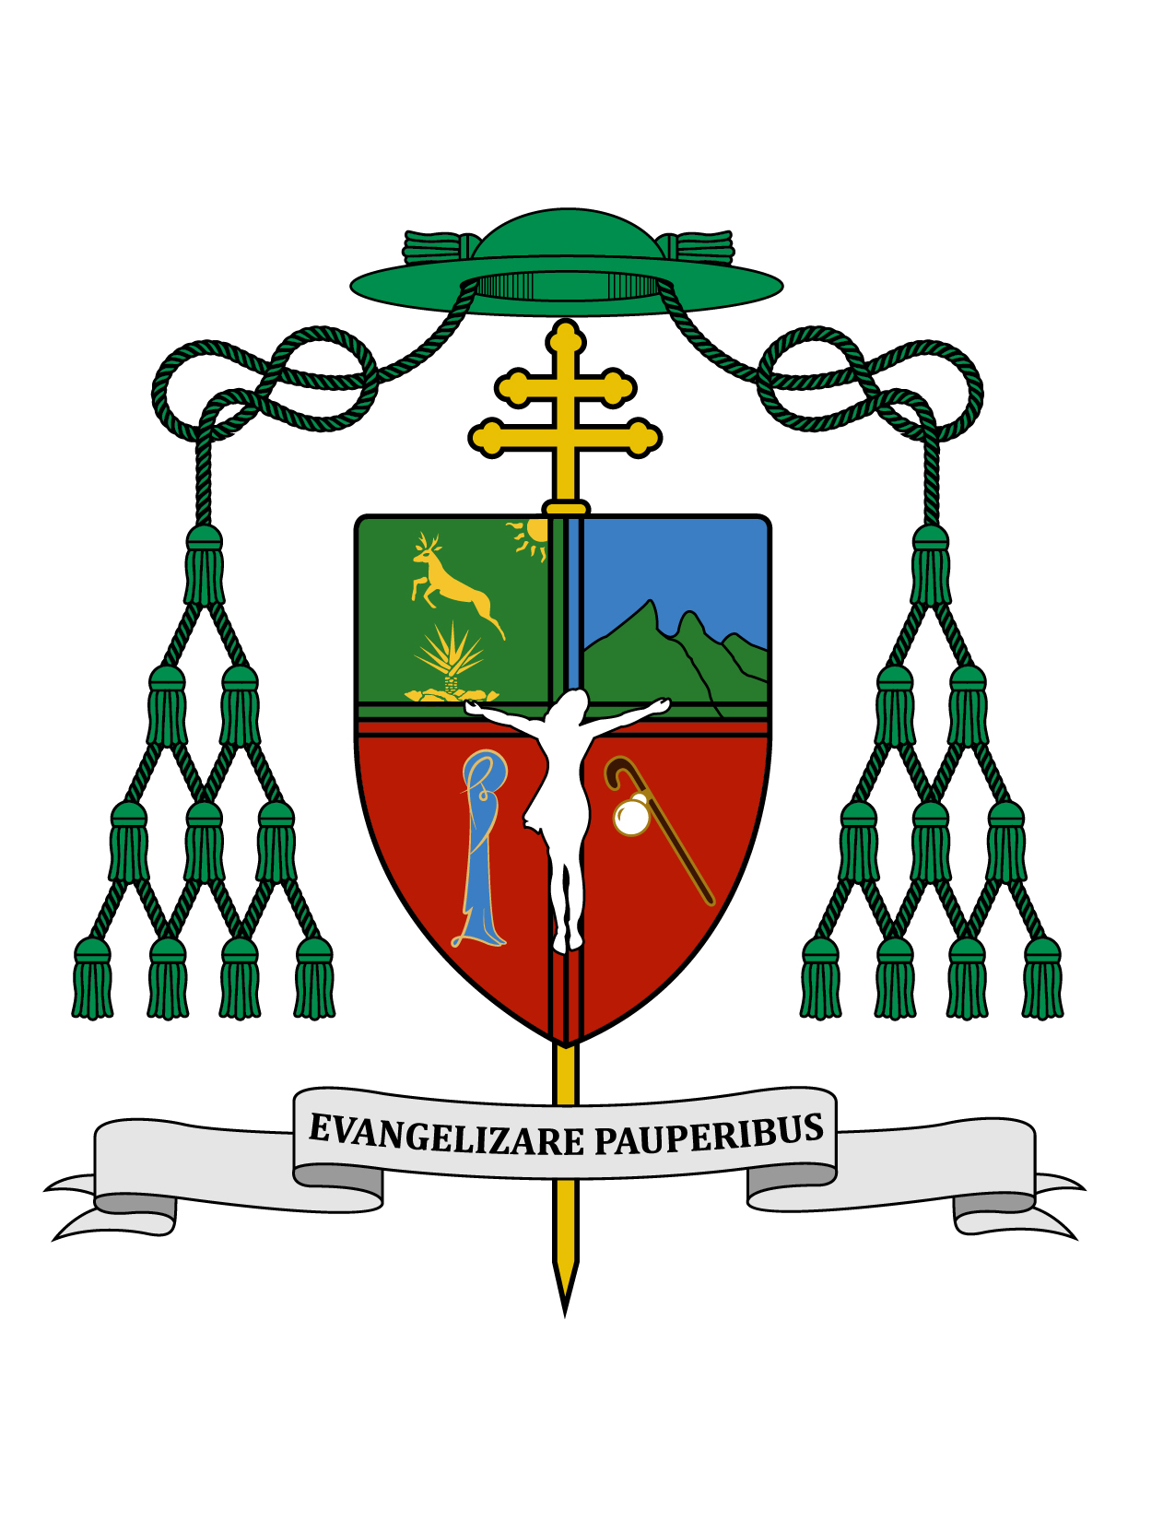

30 de julio de 2017

HOMILÍA

XVII DOMINGO ORDINARIO

Ciclo A
1 Re 3, 5-13; Rm 8, 28-30; Mt 13, 44-52.

“El Reino de los cielos se parece
a un tesoro escondido” (Mt 13, 44).

Ki'olal lake'ex ka t'ane'ex ich maya kin tsik te'ex ki'imak óolal yéetel in puksikal. Bejlae' te' ki'ilich ma'alob peeksilo' Jesuse ku ya'alik to'on ya'ab u láak ket t'aano'ob u ti' al u yalik bix u Ajawil ka'ano'.

Muy queridos hermanos y hermanas les saludo con el afecto de siempre. La institución política en México y en otros países del mundo está sumamente desprestigiada. En México como en otras naciones, la inmensa mayoría de la población guardaba respeto y veneración por sus gobernantes, mientras que en los últimos cincuenta años ha ido creciendo la distancia crítica entre gobernantes y gobernados. Hoy parece que la mayoría de las personas consideran que el concepto de política es sinónimo de corrupción.

Lamentablemente hay casos muy concretos de exgobernantes de diferentes estados de la República a quienes ahora se les busca o les sigue un juicio por diferentes delitos relacionados con la corrupción y el desfalco del dinero del pueblo; recursos que debían haber sido dedicados a la salud de la población o a palear la injusta distribución de la riqueza, han ido impunemente a parar a los bolsillos de los gobernantes, de sus familiares o de sus secuaces.

Hace algún tiempo estuvo de moda en México una frase que decía: “La corrupción somos todos”, con la que se afirmaba que no sólo los gobernantes, sino que todos en México, poníamos en práctica un mínimo o un máximo de corrupción, comenzando por las llamadas “mordidas” ofrecidas a los oficiales de tránsito para evadir una multa. Y cuando por fin se cumplió la gran esperanza de la transición de un partido a otro en el poder, fueron apareciendo hechos de corrupción en políticos de todos los partidos.

Ciertamente el ambiente político es todo un reto para las personas que buscan sinceramente desde allí servir a su comunidad. Reto que se vuelve aún peligroso en muchos lugares, tomando en cuenta la intención de intervenir los gobiernos por parte del crimen organizado. Aún hoy en estos tiempos y circunstancias, creo que no es imposible para quienes nos gobiernan conservar sus principios éticos y sus valores cristianos, y precisamente por estos tiempos y circunstancias, es más posible hoy alcanzar la santidad desde los puestos de gobierno que varios reyes y reinas han alcanzado a lo largo de la historia. Tenemos como ejemplo a san Ambrosio, obispo de Milán, quien fue elegido para el cargo de obispo cuando era prefecto de la Provincia de Emilia-Liguria y así pasó de gobernante a sucesor de los apóstoles por aclamación popular.

La primera lectura de hoy tomada del Primer Libro de los Reyes, nos dice que el Rey Salomón le pidió al Señor que le diera el don de la sabiduría para gobernar al pueblo de Israel, ya que él se consideraba incapaz por su juventud. Al Señor le agradó que le pidiera sabiduría en favor del pueblo y nada en beneficio personal. Ya sabemos de la fama que adquirió el Rey Salomón por gobernar a su pueblo sabiamente. Ojalá que también quienes hoy nos gobiernan, no busquen absolutamente nada para sí mismos y que pidan al Señor la sabiduría necesaria para gobernar nuestro mundo, nuestra Nación, nuestro Estado, nuestros municipios y comisarías. Ojalá que todos los cristianos lejos de juzgar a nuestros gobernantes, nos revisemos a nosotros mismos en nuestra honradez y que a nadie le falte la oración por los que nos gobiernan pidiendo para ellos la sabiduría, tal como lo recomendaban los Apóstoles desde el nacimiento de nuestra Iglesia (cfr. 1 Tim 2, 1-2).

Recordemos que la sabiduría es el don del Espíritu Santo por el que aprendemos a saborear el bien y a rechazar el mal. En el salmo 118 que recitamos el día de hoy, decimos: “Yo amo, Señor, tus mandamientos”. Hay quienes desconocen los mandamientos divinos; hay otros que, conociendo los mandamientos, los transgreden flagrantemente; otros hay que conocen los mandamientos y los cumplen pero a regañadientes; y finalmente están los que conocen los mandamientos divinos, los aman, y amándolos los cumplen. En esto está la verdadera sabiduría. Ojalá todos pertenezcamos a este último grupo.

En el santo Evangelio de hoy, Jesús concluye el discurso de las parábolas con una última referida a la sabiduría de todo “escriba que se ha hecho discípulo del Reino”, el cual sabe sacar de su tesoro lo nuevo y lo viejo (Mt 13, 52). Ya sabemos que los escribas eran los entendidos en el tema de la Ley de Dios. Pues si uno de estos eruditos en la ley divina se hacía discípulo del Reino al bautizarse, no anulaba la riqueza de lo que ya sabía, sino que se abría a aprender, como discípulo del Reino, lo que el Espíritu del Resucitado constantemente inspira, y así va sacando de su tesoro lo nuevo que es la actualidad del Reino, y lo antiguo que es lo escrito en el Antiguo Testamento.

Al igual que los escribas del Antiguo Testamento, los sacerdotes tenemos años y años de estudio y conocimientos de nuestra fe, de la Palabra de Dios, del Derecho Canónico y de otras asignaturas relacionadas con la teología. Las religiosas y religiosos también tienen diferentes grados de formación académica en la fe, al igual que hay laicos muy bien formados en estos temas. Pero para ser discípulo del Reino no basta la erudición, sino que es necesario abrirse a la formación permanente que nos ofrece el Espíritu Santo. Yo invito a todos los fieles de esta Arquidiócesis a que no dejen de crecer en el estudio de las cosas de nuestra fe y que al mismo tiempo nunca dejen de abrirse como discípulos al Reino de Dios; así todos podremos sacar de nuestro tesoro lo antiguo que es lo que ya está escrito, y lo nuevo que es lo que cada día nos descubre el Espíritu.

La primera parábola del Reino que nos presenta el evangelio de hoy es la del tesoro escondido que, cuando un hombre lo encuentra, “lo vuelve a esconder, y lleno de alegría, va y vende cuanto tiene y compra aquel campo” (Mt 13, 44). Vender todo significa dedicar todo lo que tenemos y lo que hacemos a la consecución del Reino de los cielos; destinarlo todo, sin dejar áreas de nuestra vida que no lleven esa finalidad. El divorcio entre la fe y la vida viene por una religiosidad reducida a actos de piedad desligados de nuestra realidad. El Señor nos pide dar todo a todos y nos conviene, porque es un tesoro lo que buscamos, y si realmente lo creemos andaremos por la vida como el hombre de la parábola, llenos de alegría.

Es el mismo mensaje que tiene la segunda parábola del evangelio de hoy, la del “comerciante en perlas fina que, al encontrar una perla muy valiosa, va y vende cuanto tiene y la compra” (Mt 13, 45-46). Hay una tercera parábola además, referida al fin del mundo: los pescadores que echan su red al mar y recogen toda clase de peces, “cuando se llena la red, los pescadores la sacan a la playa y se sientan a escoger los pescados; ponen los buenos en canastos y tiran los malos” (Mt 13, 47-50). Se trata de la paciencia misericordiosa de Dios de la que hablamos el domingo pasado. Nuestra vida actual se desenvuelve dentro de la red, y en la red de este mundo existen toda clase de personas, buenas y malas. Esto es una realidad que debemos aceptar y aprender a convivir todos con todos, esforzándonos por ser hasta el final peces buenos.

Amar los mandamientos divinos es amar a Dios, y si lo amamos todo lo que nos suceda lo podremos interpretar favorablemente, pues como dice san Pablo en la segunda lectura de hoy: “Todo contribuye para el bien de los que aman a Dios” (Rm 8, 28). La alegría del que ha encontrado el tesoro o la perla es la de saberse amados por Dios, y como amados dice san Pablo, nos sabemos llamados, justificados e invitados a ser glorificados.

En días recientes, gente malintencionada hizo estallar una bomba en las puertas de las oficinas de la Conferencia del Episcopado Mexicano. No podemos dejar de enseñar lo que Cristo nos enseñó, aunque es cierto que a veces nuestra vida desdice de nuestra enseñanza. Sin embargo lo primero que hemos de enseñar y practicar es el amor. Dios nos conceda convivir en armonía también con los que piensan distinto de nosotros.

Dios mediante el próximo viernes 4 de agosto, voy a ordenar a siete nuevos sacerdotes en la S. I. Catedral de Mérida a las 18:00 hrs. Espero que puedan acompañarnos, y si no pudieran asistir les invito a que se unan en oración, dando gracias a Dios por este magnífico don y pidiendo para que cada uno de ellos viva su ministerio en santidad.

Que tengan una feliz semana. ¡Sea alabado Jesucristo!

+ Gustavo Rodríguez Vega
Arzobispo de Yucatán

